附件2
乘车路线
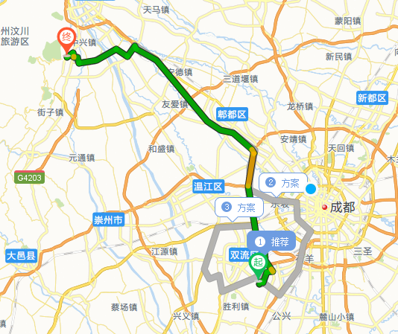
双流机场---隐秀尚庭酒店
在双流机场1航站楼站、双流机场2航站楼站乘坐地铁10号线-转7号线-转2号线到达犀浦站再转动车到青城山站下，到达后再换乘101路公交经过1站在青正街下，步行170米达酒店，
乘坐到青城山的动车到达青城山火车北站---隐秀尚庭酒店
直接在火车北站乘坐动车到达青城山站下，再转乘101路公交经过1站在青正街下，步行170米达酒店
火车东站---隐秀尚庭酒店
在车站乘坐地铁2号线在犀浦站下换乘动车在青城山站下，再转乘101路公交经过1站在青正街下，步行170米达酒店

